Додаток 1
до рішення виконавчого комітету
від 18.05.2021 № 309

Перелік суб'єктів, яким надаються дозволи на розміщення зовнішньої реклами в м.Суми
№  з/п | Для юридичної особи - повне найменування розповсюджувача зовнішньої реклами,  для фізичних осіб – П.І.Б. | Адреса місця  розташування рекламного засобу | Тип  рекламного засобу/Інше | Термін  дії дозволу / Примітки
1. | ТОВ «РТМ-Україна» | просп. М. Лушпи, 44 | білборд  (3 м х 6 м)  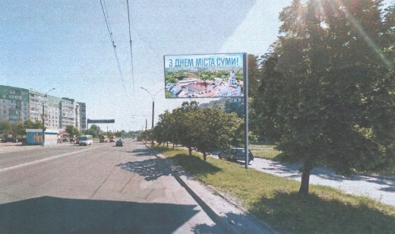 | Надати дозвіл терміном на 3 роки
2. | ТОВ «РТМ-Україна» | вул. І. Харитоненка, 3 | білборд  (3 м х 6 м)  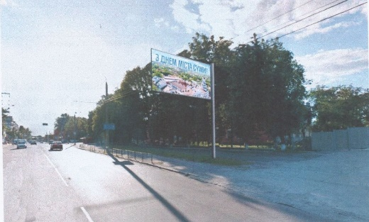 | Надати дозвіл терміном на 3 роки
3. | ТОВ «Шафран і К» | вул. Замостянська, 1/4 | спеціальні конструкції на фасаді та дахова установка  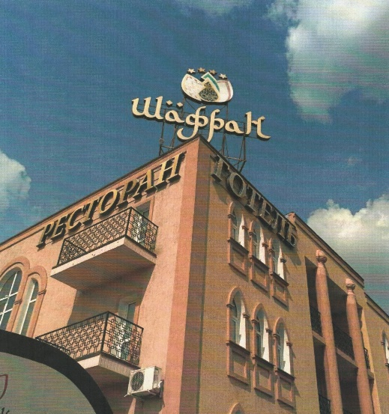 | Надати дозвіл терміном на 3 роки
4. | ФОП Білоус Сергій Сергійович | просп. Курський, 81 | LED-екран  (2930 мм х 1970 мм)  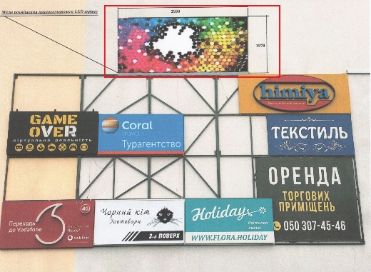 | Надати дозвіл терміном на 3 роки
5. | АТ КБ «Приватбанк» | вул. Харківська, 32 | спеціальна конструкція на фасаді  (4000 мм х 580 мм)  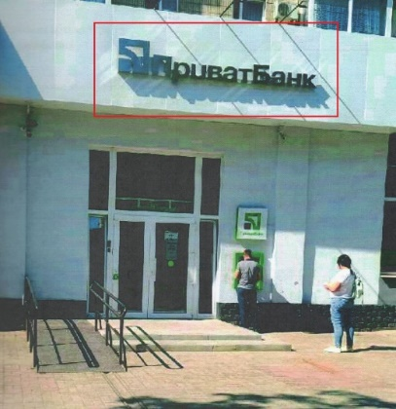 | Надати дозвіл терміном на 3 роки
6. | ФОП Доля Вікторія Володимирівна | вул. 1-ша Набережна р.Стрілки, 7 | стела  (1400 мм х 4100 мм)  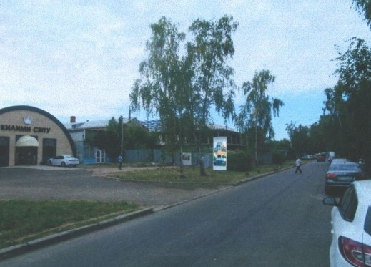 | Надати дозвіл терміном на 3 роки
7. | ТОВ «РТМ-Україна» | вул. Петропавлівська, 38 | сіті-лайт у складі зупинки міського транспорту  (4750 мм х 1750 мм)  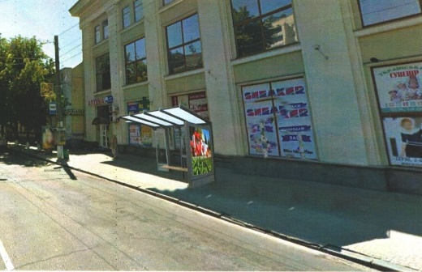 | Надати дозвіл терміном на 3 роки
8. | ТОВ «РТМ-Україна» | вул. Петропавлівська, 47 | сіті-лайт у складі зупинки міського транспорту  (4750 мм х 1750 мм)  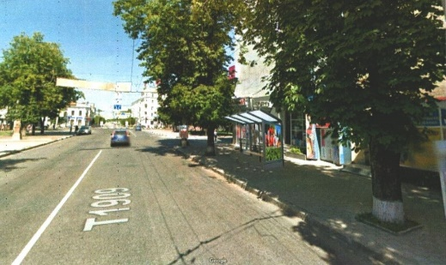 | Надати дозвіл терміном на 3 роки
9. | ФОП Приходченко Ірина Володимирівна | просп. Михайла Лушпи, 29 | спеціальні конструкції на фасаді  (3600 мм х 400 мм,  3700 мм х 400 мм)  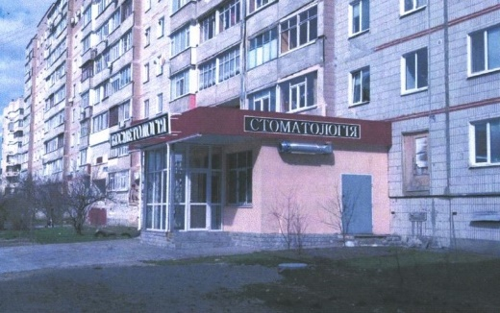 | Надати дозвіл терміном на 3 роки
10. | ФОП Приходченко Ірина Володимирівна | вул. Харківська, 40/2, блок «А» | спеціальні конструкції на фасаді  (1500 мм х 300 мм,  1500 мм х 400 мм)  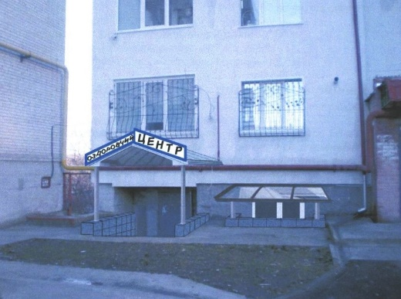 | Надати дозвіл терміном на 3 роки
11. | ФОП Кульбачний Сергій Дмитрович | вул. Привокзальна, 2 | стела  (1150 мм х 4000 мм)  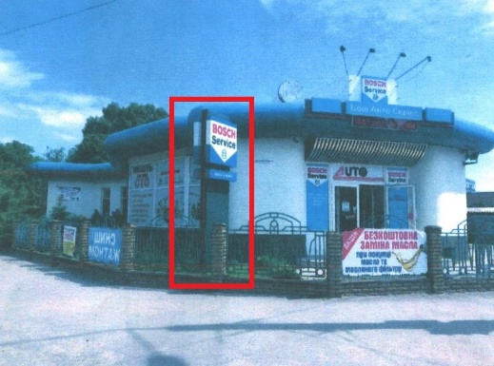 | Надати дозвіл терміном на 3 роки
12. | ТОВ «Севен Сид» | вул. Степана Бандери, 13 | спеціальні конструкції на фасаді  (2450 х 1370 мм,  1740 х 1400 мм,  2360 х 2770 мм)  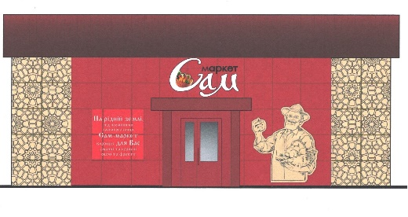 | Надати дозвіл терміном на 3 роки
13. | ФОП Баранова Оксана Миколаївна | вул. Харківська, 28, зупинка 1 | сіті-лайт у складі зупинки міського транспорту  (1150 мм х 1700 мм)  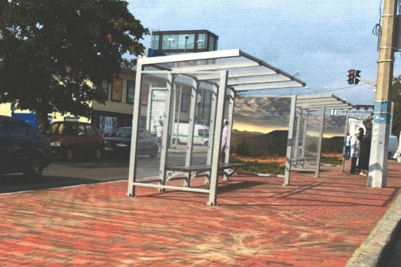 | Надати дозвіл терміном на 3 роки
14. | ФОП Баранова Оксана Миколаївна | вул. Харківська, 28, зупинка 2 | сіті-лайт у складі зупинки міського транспорту  (1150 мм х 1700 мм) | Надати дозвіл терміном на 3 роки
15. | ФОП Баранова Оксана Миколаївна | вул. Прокоф’єва (біля магазину «Амбар») | сіті-лайт у складі зупинки міського транспорту  (1150 мм х 1700 мм)  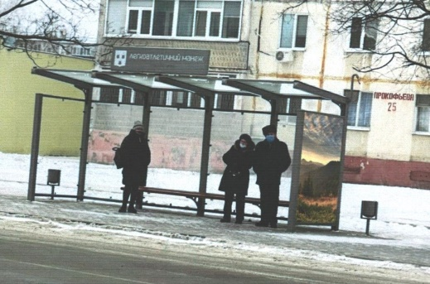 | Надати дозвіл терміном на 3 роки
16. | ФОП Баранова Оксана Миколаївна | вул. Прокоф’єва (зупинка біля буд. № 31-33) | сіті-лайт у складі зупинки міського транспорту  (1150 мм х 1700 мм)  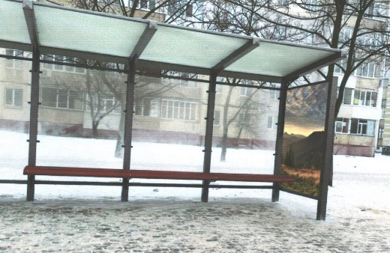 | Надати дозвіл терміном на 3 роки
17. | ФОП Баранова Оксана Миколаївна | вул. Роменська (зупинка навпроти магазину «Зелений світ») | сіті-лайт у складі зупинки міського транспорту  (1150 мм х 1700 мм)  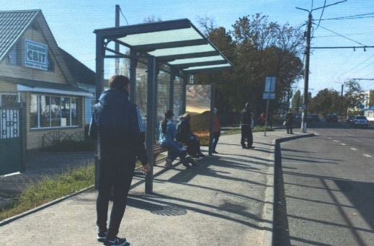 | Надати дозвіл терміном на 3 роки
18. | ФОП Баранова Оксана Миколаївна | вул. Роменська (зупинка навпроти магазину «Дом Пива») | сіті-лайт у складі зупинки міського транспорту  (1150 мм х 1700 мм)  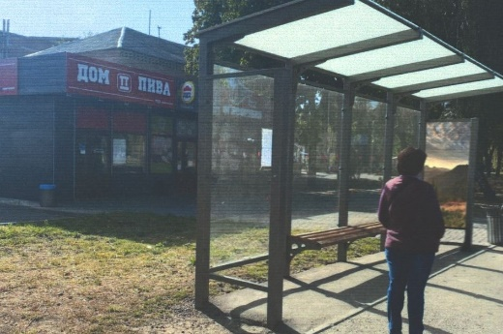 | Надати дозвіл терміном на 3 роки
19. | ФОП Баранова Оксана Миколаївна | вул. Ковпака (кінцева зупинка) | сіті-лайт у складі зупинки міського транспорту  (1150 мм х 1700 мм)  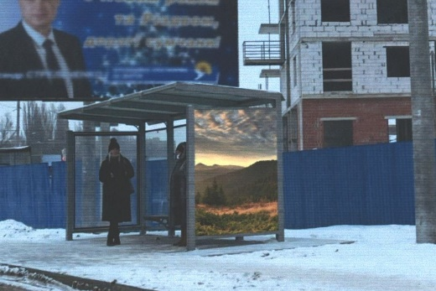 | Надати дозвіл терміном на 3 роки
20. | ФОП Баранова Оксана Миколаївна | вул. К.Зеленко (біля будинку 7) | сіті-лайт у складі зупинки міського транспорту  (1150 мм х 1700 мм)  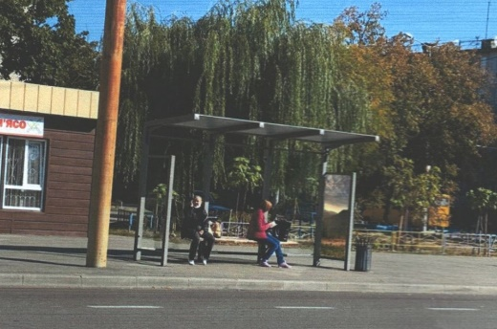 | Надати дозвіл терміном на 3 роки
21. | ФОП Баранова Оксана Миколаївна | просп. М.Лушпи (біля магазину АТБ) | сіті-лайт у складі зупинки міського транспорту  (1150 мм х 1700 мм)  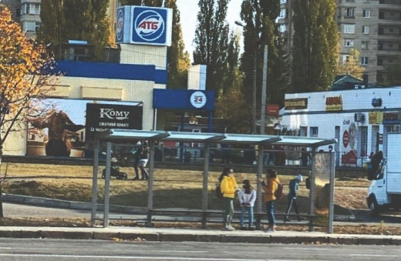 | Надати дозвіл терміном на 3 роки
22. | ФОП Баранова Оксана Миколаївна | просп. М.Лушпи (зупинка № 113) | сіті-лайт у складі зупинки міського транспорту  (1150 мм х 1700 мм)  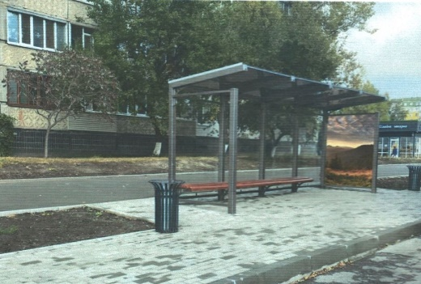 | Надати дозвіл терміном на 3 роки
23. | ФОП Баранова Оксана Миколаївна | вул. Сумсько-Київських Дивізій (біля будинку 14) | сіті-лайт у складі зупинки міського транспорту  (1150 мм х 1700 мм)  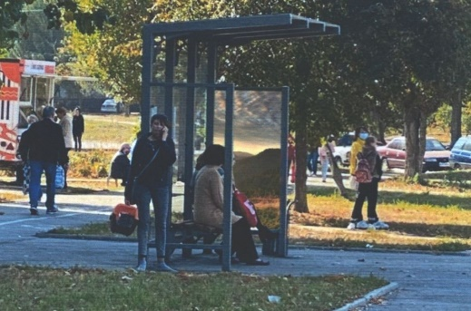 | Надати дозвіл терміном на 3 роки
24. | ФОП Баранова Оксана Миколаївна | вул. Івана Харитоненка, зупинка № 177 | сіті-лайт у складі зупинки міського транспорту  (1150 мм х 1700 мм)  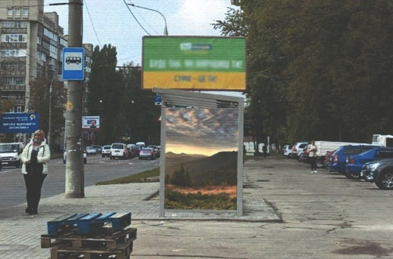 | Надати дозвіл терміном на 3 роки
25. | ФОП Баранова Оксана Миколаївна | вул. Іллінська, зупинка біля маркету АТБ | сіті-лайт у складі зупинки міського транспорту  (1150 мм х 1700 мм)  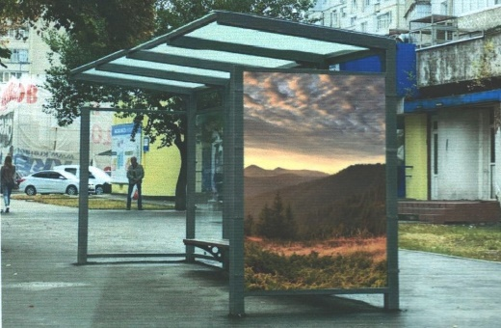 | Надати дозвіл терміном на 3 роки
26. | ФОП Баранова Оксана Миколаївна | вул. Іллінська, зупинка № 7 | сіті-лайт у складі зупинки міського транспорту  (1150 мм х 1700 мм)  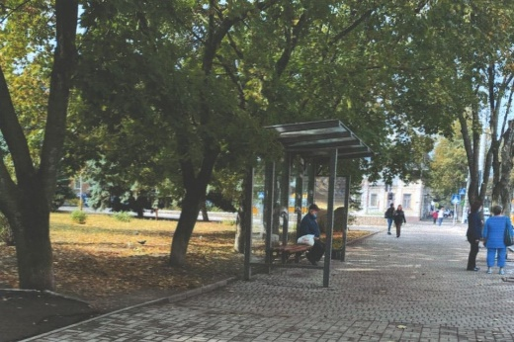 | Надати дозвіл терміном на 3 роки
27. | ФОП Баранова Оксана Миколаївна | вул. Реміснича, зупинка № 366 (4-а лікарня) | сіті-лайт у складі зупинки міського транспорту  (1150 мм х 1700 мм)  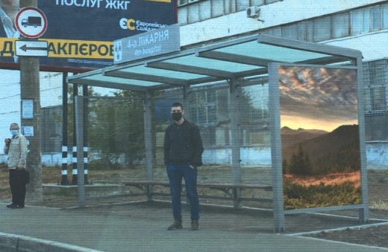 | Надати дозвіл терміном на 3 роки
28. | ФОП Баранова Оксана Миколаївна | вул. Привокзальна, зупинка Ж/д вокзал (зупинка 1 і 2) | сіті-лайт у складі зупинки міського транспорту  (1150 мм х 1700 мм)  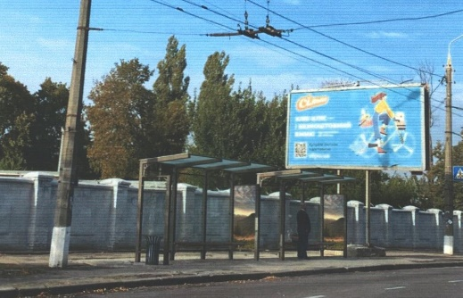 | Надати дозвіл терміном на 3 роки
29. | ТОВ «РЕКЛАМА АУТДОР-С» | вул. Привокзальна, 35 Б | білборд  (6240 мм х 3240 мм)  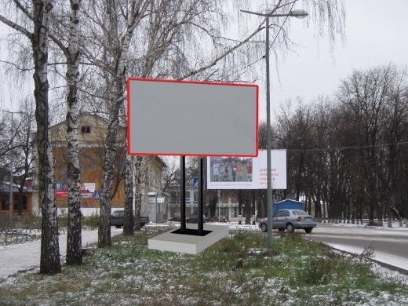 | Надати дозвіл терміном на 3 роки
30. | ТОВ «РЕКЛАМА АУТДОР-С» | вул. Харківська, 1 | білборд  (4000 мм х 3000 мм)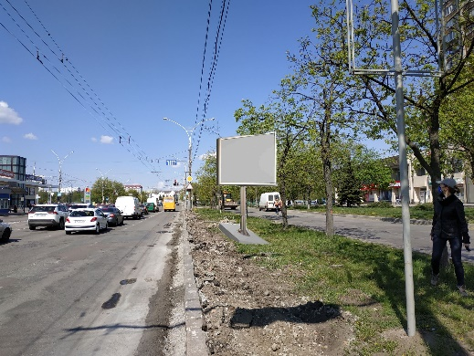 | Надати дозвіл терміном на 3 роки
31. | ТОВ «РЕКЛАМА АУТДОР-С» | вул. Кузнечна (р-н магазину «Мрія») | сіті-лайт  (1200 мм х 1800 мм)  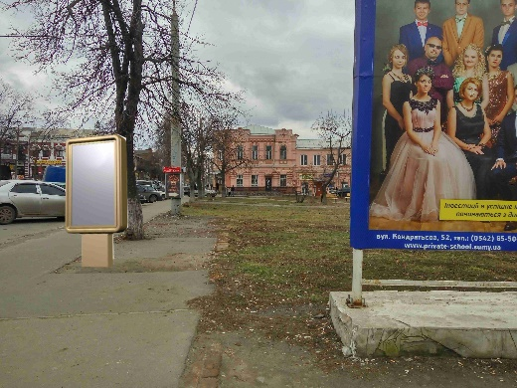 | Надати дозвіл терміном на 3 роки
32. | ТОВ «РЕКЛАМА АУТДОР-С» | вул. Кузнечна – площа Покровська | сіті-лайт  (1200 мм х 1800 мм)  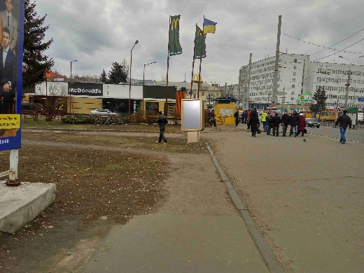 | Надати дозвіл терміном на 3 роки.
33. | ТОВ «РЕКЛАМА АУТДОР-С» | площа Незалежності, 8 | сіті-лайт  (1200 мм х 1800 мм)  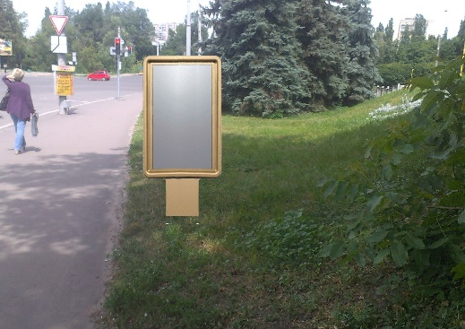 | Надати дозвіл терміном на 3 роки
34. | ТОВ «РЕКЛАМА АУТДОР-С» | площа Незалежності –  вул. Набережна р.Сумка | сіті-лайт  (1200 мм х 1800 мм)  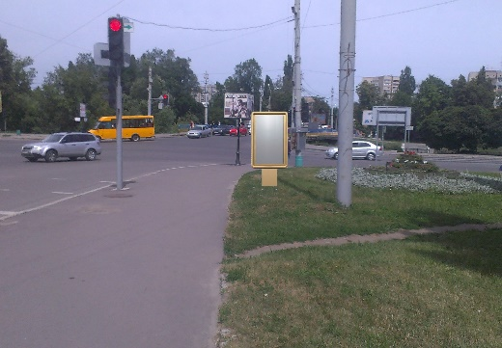 | Надати дозвіл терміном на 3 роки
35. | ТОВ «РЕКЛАМА АУТДОР-С» | просп. Т. Шевченка (р-н ресторану МІХ) | сіті-лайт  (1200 мм х 1800 мм)  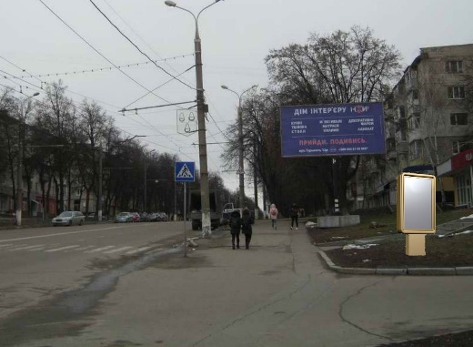 | Надати дозвіл терміном на 3 роки
36. | ТОВ «РЕКЛАМА АУТДОР-С» | вул. 2-га Залізнична | білборд  (6000 мм х 3000 мм)  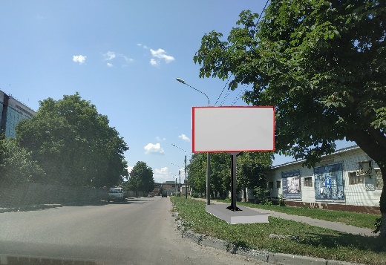 | Надати дозвіл терміном на 3 роки
37. | ТОВ «РЕКЛАМА АУТДОР-С» | вул. 2-га Залізнична (р-н зупинки) | білборд  (6000 мм х 3000 мм)  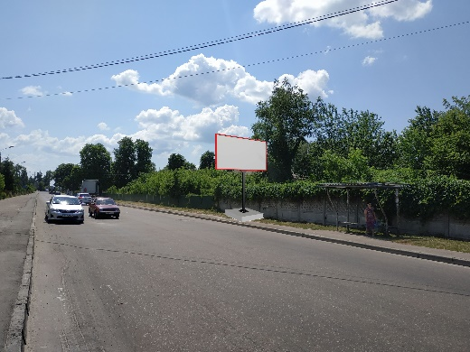 | Надати дозвіл терміном на 3 роки
38. | ТОВ «РЕКЛАМА АУТДОР-С» | вул. Ю. Вєтрова | білборд  (6000 мм х 3000 мм)  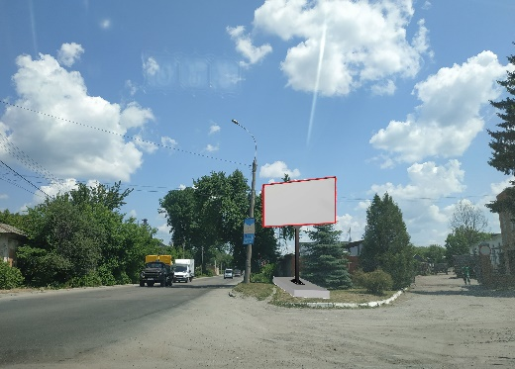 | Надати дозвіл терміном на 3 роки
39. | ТОВ «РЕКЛАМА АУТДОР-С» | вул. Г.Кондратьєва, 129 | білборд  (6000 мм х 3000 мм)  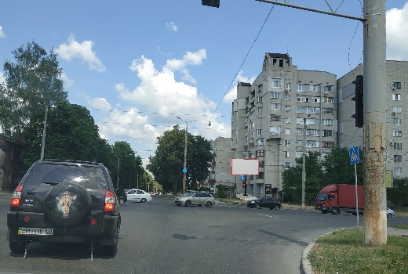 | Надати дозвіл терміном на 3 роки
40. | ТОВ «РЕКЛАМА АУТДОР-С» | просп. Курський (р-н АЗС) | білборд  (6000 мм х 3000 мм)  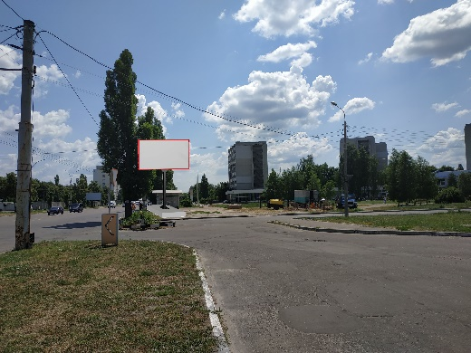 | Надати дозвіл терміном на 3 роки
41. | ТОВ «РЕКЛАМА АУТДОР-С» | вул. Г.Крут (р-н ЕКО маркету) | білборд  (6000 мм х 3000 мм)  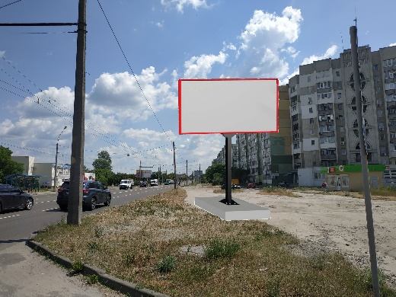 | Надати дозвіл терміном на 3 роки
42. | ТОВ «РЕКЛАМА АУТДОР-С» | вул. Харківська (р-н АТБ) | білборд  (4000 мм х 3000 мм)  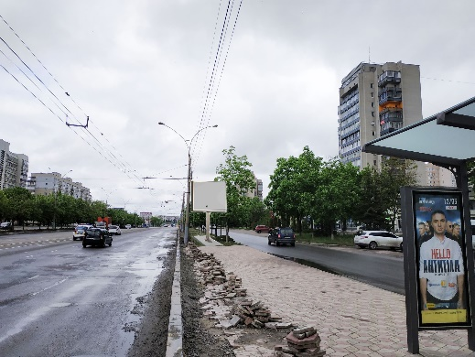 | Надати дозвіл терміном на 3 роки
43. | ФОП Баранова Оксана Миколаївна | вул. Івана Харитоненка (навпроти лікарсько-фізкультурного диспансеру) | білборд  (6100 мм х 3100 мм)  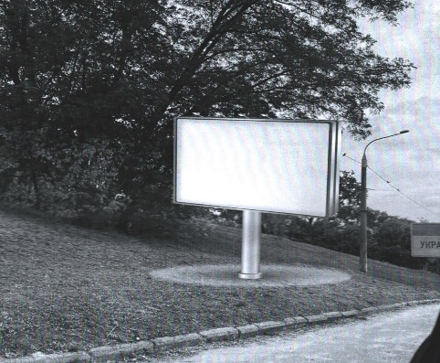 | Надати дозвіл терміном на 3 роки
44. | ФОП Баранова Оксана Миколаївна | вул. Металургів (біля ПАТ «Сумське НВО») | білборд  (6128 мм х 3128 мм)  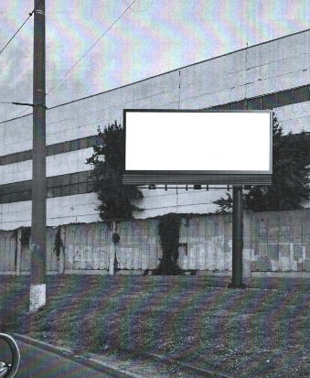 | Надати дозвіл терміном на 3 роки
45. | ФОП Симаченко Інна Миколаївна | просп. Михайла Лушпи, 7 | спеціальна конструкція на фасаді  (5650 мм х 1000 мм)  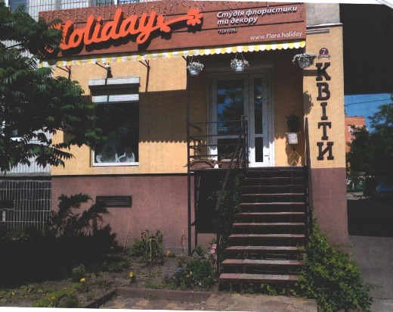 | Надати дозвіл терміном на 3 роки
46. | ТОВ «Інпроект» | вул. Іллінська –  вул. Данила Галицького | білборд  (4220 мм х 3235 мм)  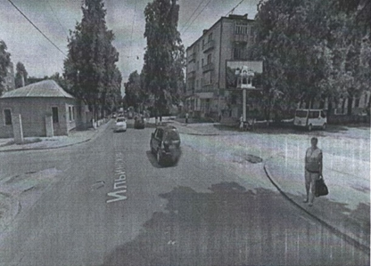 | Надати дозвіл терміном на 3 роки
47. | ТОВ «Інпроект» | вул. Металургів, 26 | білборд  (6220 мм х 3235 мм)  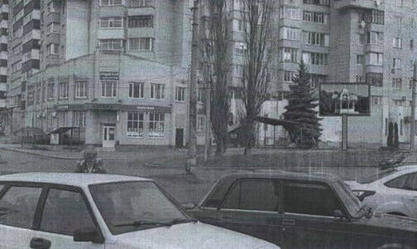 | Надати дозвіл терміном на 3 роки
48 | ТОВ «Сумське інформаційне обслуговування» | просп. М. Лушпи, 9 А | сіті-лайт на зупиночному комплексі  (1330 мм х 1900 мм)  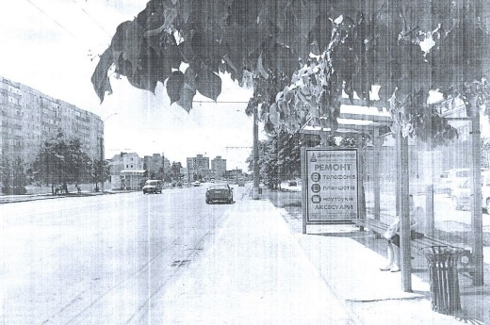 | Надати дозвіл терміном на 3 роки
49 | ТОВ «Сумське інформаційне обслуговування» | вул. Героїв Сумщини, «Обласна бібліотека» | сіті-лайт на зупиночному комплексі  (780 мм х 1630 мм)  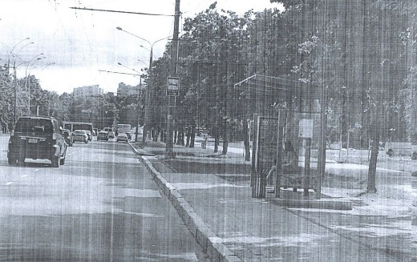 | Надати дозвіл терміном на 3 роки
50 | ТОВ «Сумське інформаційне обслуговування» | вул. Горького, «Сквер чорнобильців» | сіті-лайт на зупиночному комплексі  (780 мм х 1640 мм)  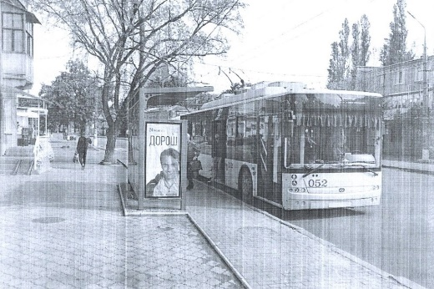 | Надати дозвіл терміном на 3 роки
51 | ТОВ «Сумське інформаційне обслуговування» | вул. Горького, «ДК СНВПO» | сіті-лайт на зупиночному комплексі  (780 мм х 1835 мм)  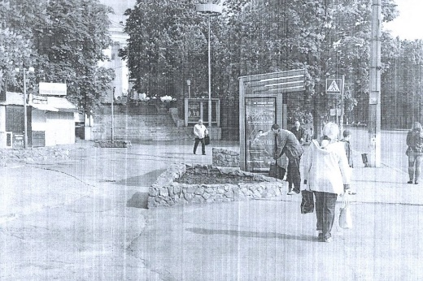 | Надати дозвіл терміном на 3 роки
52 | ТОВ «Сумське інформаційне обслуговування» | вул. Роменська, «Педагогічний університет» | сіті-лайт на зупиночному комплексі  (780 мм х 1835 мм)  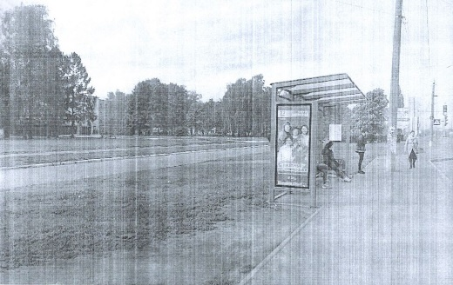 | Надати дозвіл терміном на 3 роки
53 | ТОВ «Сумське інформаційне обслуговування» | вул. Роменська, «Наш маркет» | сіті-лайт на зупиночному комплексі  (780 мм х 1835 мм)  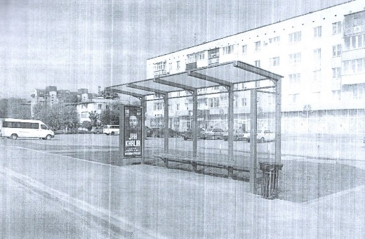 | Надати дозвіл терміном на 3 роки
54 | ТОВ «Сумське інформаційне обслуговування» | просп. Курський, 97 | сіті-лайт на зупиночному комплексі  (780 мм х 1815 мм)  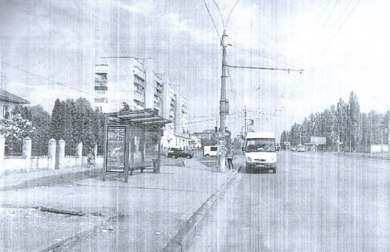 | Надати дозвіл терміном на 3 роки
55 | ТОВ «Сумське інформаційне обслуговування» | вул. Харківська, «Мануфактура» | сіті-лайт на зупиночному комплексі  (985 мм х 2125 мм)  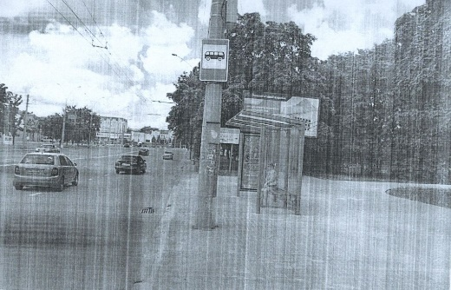 | Надати дозвіл терміном на 3 роки
56 | ТОВ «Сумське інформаційне обслуговування» | вул. Харківська, «Сам Маркет» | сіті-лайт на зупиночному комплексі  (780 мм х 1815 мм)  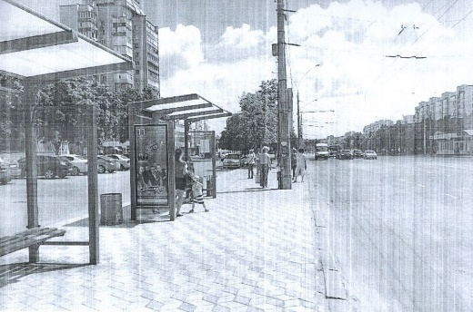 | Надати дозвіл терміном на 3 роки
57 | ТОВ «Сумське інформаційне обслуговування» | вул. Героїв Сумщини, «Облдержадміністрація» | сіті-лайт на зупиночному комплексі  (1330 мм х 1900 мм)  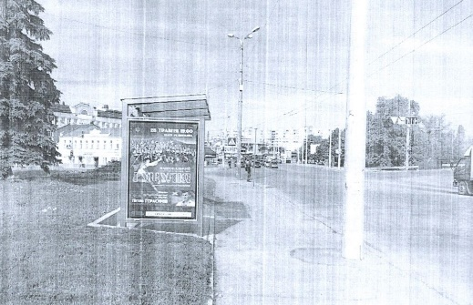 | Надати дозвіл терміном на 3 роки
58 | ТОВ «Сумське інформаційне обслуговування» | вул. Іллінська, «Лікарня № 3» | сіті-лайт на зупиночному комплексі  (1330 мм х 1900 мм)  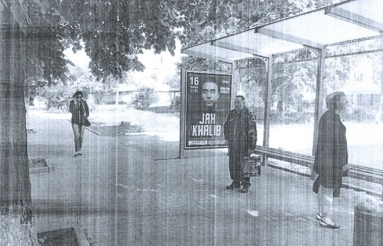 | Надати дозвіл терміном на 3 роки
59 | ТОВ «Сумське інформаційне обслуговування» | вул. Петропавлівська, «Школа № 4» | сіті-лайт на зупиночному комплексі  (1330 мм х 1900 мм)  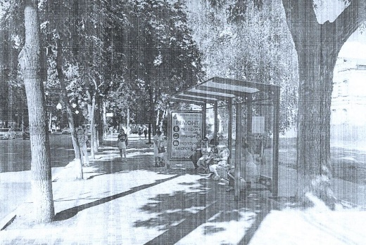 | Надати дозвіл терміном на 3 роки
60 | ТОВ «Сумське інформаційне обслуговування» | просп. М. Лушпи, 25 | сіті-лайт на зупиночному комплексі  (1330 мм х 1900 мм)  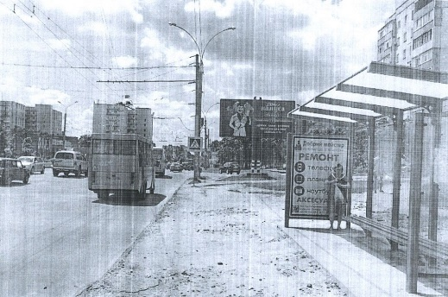 | Надати дозвіл терміном на 3 роки
61 | ФОП Луговий Сергій Володимирович | вул. Горького, 6 | сіті-лайт на зупиночному комплексі  (780 мм х 1630 мм)  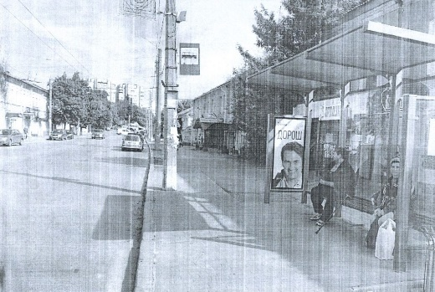 | Надати дозвіл терміном на 3 роки
62 | ФОП Луговий Сергій Володимирович | вул. Набережна р. Сумки, «Ринок» | сіті-лайт на зупиночному комплексі  (780 мм х 1640 мм)  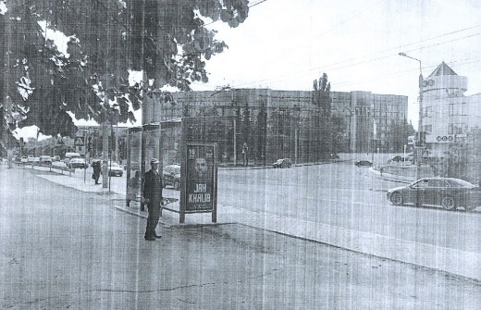 | Надати дозвіл терміном на 3 роки
63 | ФОП Луговий Сергій Володимирович | вул. Іллінська, «Укртелеком» | сіті-лайт на зупиночному комплексі  (780 мм х 1640 мм)  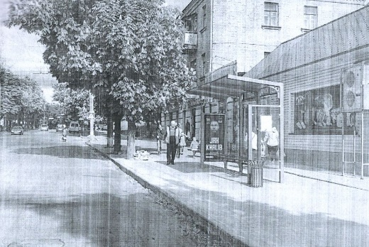 | Надати дозвіл терміном на 3 роки
64 | ФОП Луговий Сергій Володимирович | вул. Кондратьєва, «Екомаркет» | сіті-лайт на зупиночному комплексі  (780 мм х 1835 мм)  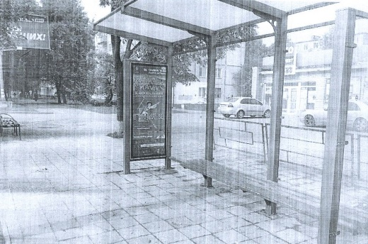 | Надати дозвіл терміном на 3 роки
65 | ФОП Луговий Сергій Володимирович | вул. Роменська, «Педагогічний університет» | сіті-лайт на зупиночному комплексі  (780 мм х 1835 мм)  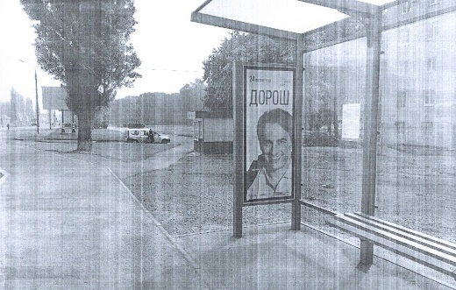 | Надати дозвіл терміном на 3 роки
66 | ФОП Луговий Сергій Володимирович | вул. СКД, «Ринок» | сіті-лайт на зупиночному комплексі  (780 мм х 1630 мм)  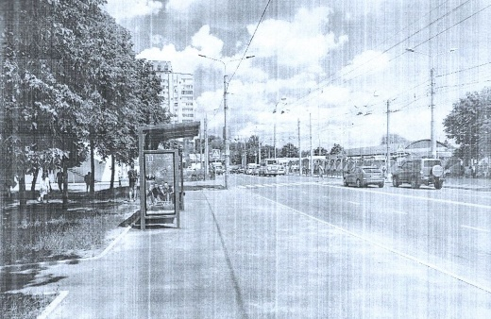 | Надати дозвіл терміном на 3 роки
67 | ФОП Луговий Сергій Володимирович | вул. Харківська, «Мануфактура» | сіті-лайт на зупиночному комплексі  (985 мм х 2125 мм)  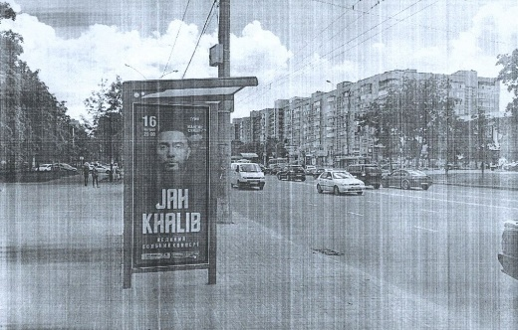 | Надати дозвіл терміном на 3 роки
68 | ФОП Луговий Сергій Володимирович | вул. Харківська, «Сам Маркет» | сіті-лайт на зупиночному комплексі  (780 мм х 1815 мм)  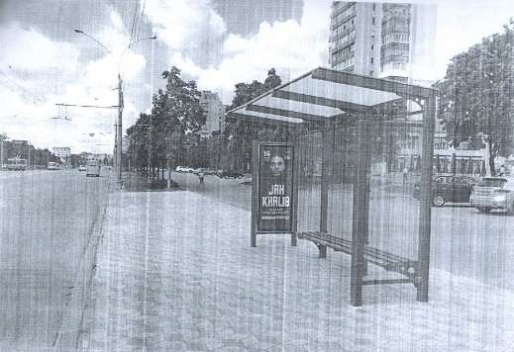 | Надати дозвіл терміном на 3 роки
69 | ФОП Луговий Сергій Володимирович | просп. М.Лушпи, 31 Б | сіті-лайт на зупиночному комплексі  (1330 мм х 1900 мм)  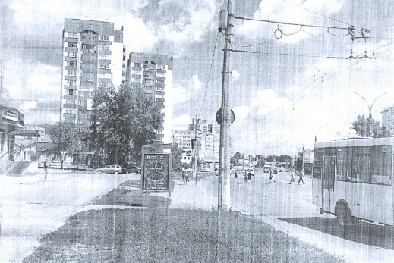 | Надати дозвіл терміном на 3 роки
70 | ФОП Луговий Сергій Володимирович | просп. М. Лушпи, 23 | сіті-лайт на зупиночному комплексі  (1330 мм х 1900 мм)  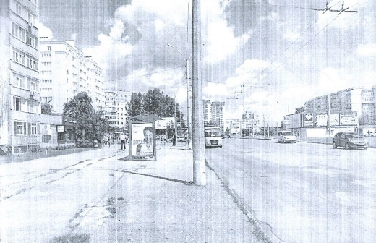 | Надати дозвіл терміном на 3 роки
71 | ФОП Луговий Сергій Володимирович | вул. Троїцька, «Дитяча лікарня» | сіті-лайт на зупиночному комплексі  (1330 мм х 1900 мм)  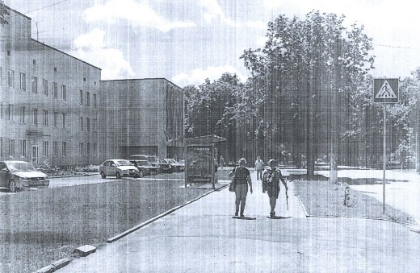 | Надати дозвіл терміном на 3 роки
72 | ФОП Луговий Сергій Володимирович | вул. Петропавлівська, «Сам Маркет» | сіті-лайт на зупиночному комплексі  (1330 мм х 1900 мм)  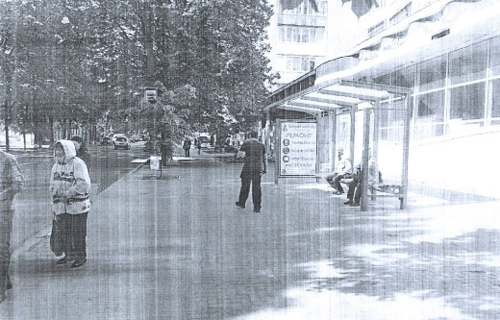 | Надати дозвіл терміном на 3 роки
73 | Виробничо-комерційна приватна фірма «Меліса» | вул. Героїв Сумщини, 9 | щит на зупиночному комплексі  (1500 мм х 2000 мм)  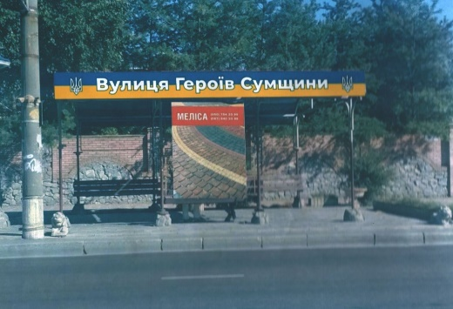 | Надати дозвіл терміном на 3 роки
74 | ТОВ «АТБ-МАРКЕТ» | вул. Новорічна, 8 | спеціальні конструкції на фасаді  (2500 мм х 2500 мм,  1500 мм х 1500 мм,  600 мм х 1000 мм – 6 од.,  6000 мм х 3000 мм – 2 од.,  2700 мм х 1900 мм)  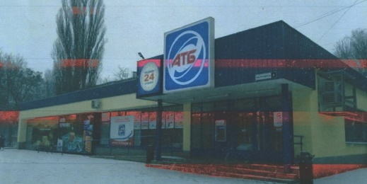 | Надати дозвіл терміном на 3 роки
75 | ТОВ «АТБ-МАРКЕТ» | просп. Курський, 105 | спеціальні конструкції на фасаді  (1500 мм х 1500 мм,  1000 мм х 1000 мм,  600 мм х 1000 мм – 6 од.,  6000 мм х 3000 мм – 2 од.,  2700 мм х 1900 мм)  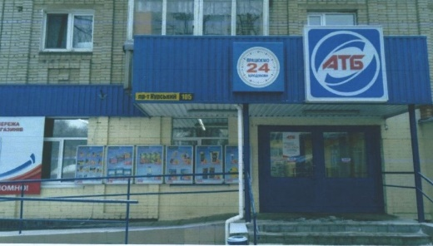 | Надати дозвіл терміном на 3 роки
76 | ТОВ «АТБ-МАРКЕТ» | вул. Ярослава Мудрого, 57 | спеціальні конструкції на фасаді  (1500 мм х 1500 мм,  1000 мм х 1000 мм,  2700 мм х 1900 мм)  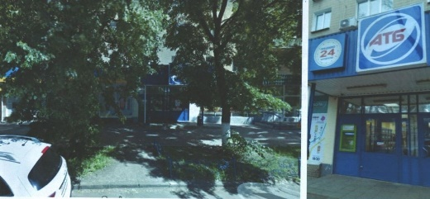  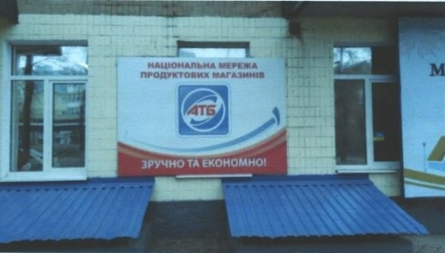 | Надати дозвіл терміном на 3 роки
77 | ТОВ «АТБ-МАРКЕТ» | вул. Г. Кондратьєва, 181 | спеціальні конструкції на фасаді  (2000 мм х 2000 мм,  1000 мм х 1000 мм,  600 мм х 1000 мм – 6 од.,  6000 мм х 3000 мм – 2 од.,  2700 мм х 1900 мм)  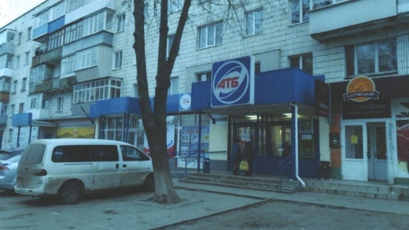 | Надати дозвіл терміном на 3 роки
78 | ТОВ «АТБ-МАРКЕТ» | просп. М.Лушпи, 12 | спеціальні конструкції на фасаді  (2500 мм х 2500 мм,  1000 мм х 1000 мм,  600 мм х 1000 мм – 6 од.,  6000 мм х 3000 мм – 3 од.,  2000 мм х 2000 мм – 4 од.)  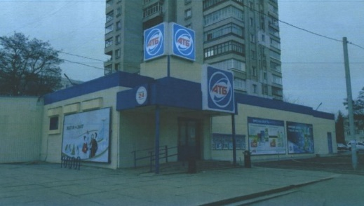 | Надати дозвіл терміном на 3 роки
79 | ТОВ «АТБ-МАРКЕТ» | вул. Г. Крут, 76/3 | спеціальні конструкції на фасаді  (2000 мм х 2000 мм,  1500 мм х 1500 мм,  600 мм х 1000 мм – 6 од.,  6000 мм х 3000 мм – 3 од.,  2700 мм х 1900 мм)  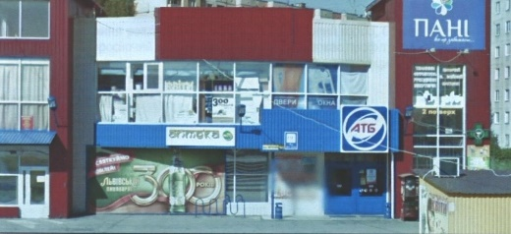  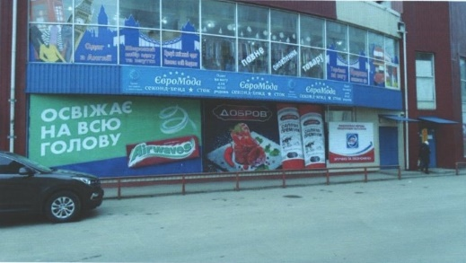 | Надати дозвіл терміном на 3 роки
80 | ТОВ «АТБ-МАРКЕТ» | вул. Петропавлівська, 70 | спеціальні конструкції на фасаді  (2000 мм х 2000 мм,  1000 мм х 1000 мм,  600 мм х 1000 мм – 6 од.,  2700 мм х 1900 мм)  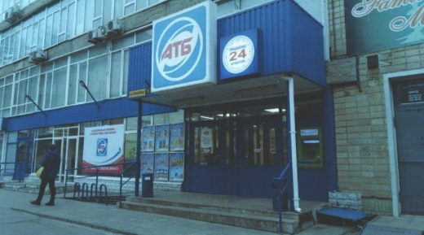 | Надати дозвіл терміном на 3 роки
81 | ТОВ «АТБ-МАРКЕТ» | вул. Леваневського, 22 | спеціальні конструкції на фасаді  (2500 мм х 2500 мм,  600 мм х 1000 мм – 6 од.,  2700 мм х 1900 мм,  6000 мм х 3000 мм – 3 од.)  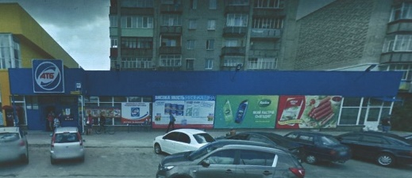 | Надати дозвіл терміном на 3 роки
82 | ТОВ «АТБ-МАРКЕТ» | просп. М. Лушпи, 46 | спеціальні конструкції на фасаді  (1500 мм х 1500 мм,  1000 мм х 1000 мм,  2000 мм х 2000 мм,  2700 мм х 1900 мм)  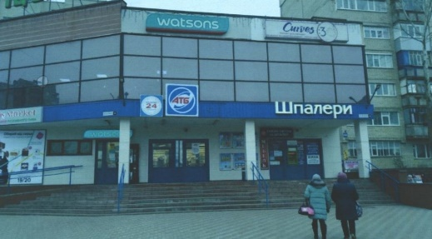 | Надати дозвіл терміном на 3 роки
83 | ТОВ «АТБ-МАРКЕТ» | вул. Охтирська, 4 а | спеціальні конструкції на фасаді  (6000 мм х 1000 мм,  1000 мм х 1000 мм,  600 мм х 1000 мм – 6 од.,  6000 мм х 3000 мм – 5 од.,  2700 мм х 1900 мм,  1500 мм х 1500 мм)  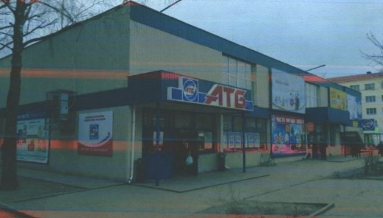 | Надати дозвіл терміном на 3 роки
84 | ТОВ «АТБ-МАРКЕТ» | вул. Кооперативна, 13 | спеціальні конструкції на фасаді  (2500 мм х 2500 мм,  600 мм х 1000 мм – 6 од.,  1500 мм х 1500 мм – 5 од.,  2700 мм х 1900 мм,  1500 мм х 1500 мм,  6000 мм х 6000 мм)  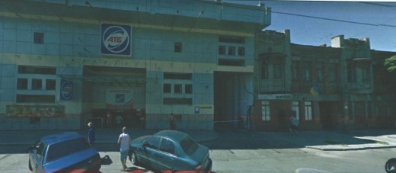  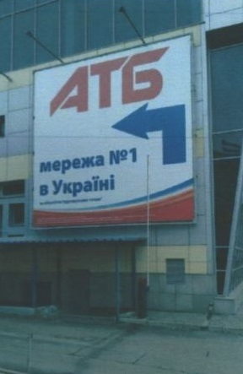 | Надати дозвіл терміном на 3 роки
85 | ТОВ «АТБ-МАРКЕТ» | вул. Харківська, 56/1 | спеціальні конструкції на фасаді  (2500 мм х 2500 мм,  600 мм х 1000 мм – 6 од.,  1500 мм х 1500 мм,  2700 мм х 1900 мм,  1500 мм х 1500 мм,  6000 мм х 3000 мм – 5 од.)  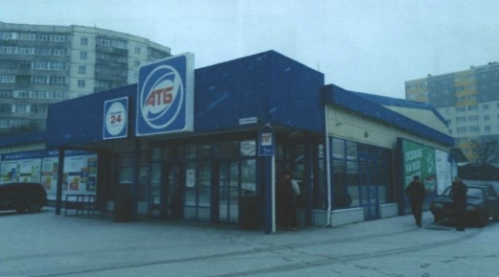 | Надати дозвіл терміном на 3 роки
86 | ТОВ «АТБ-МАРКЕТ» | вул. Іллінська, 51/1 | спеціальні конструкції на фасаді  (2000 мм х 2000 мм,  600 мм х 1000 мм – 6 од.,  1500 мм х 1500 мм,  2700 мм х 1900 мм,  6000 мм х 3000 мм – 5 од.)  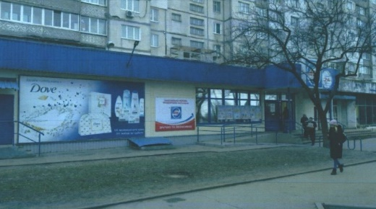 | Надати дозвіл терміном на 3 роки
87 | ФОП Баранова Оксана Миколаївна | вул. Харківська (зупинка Сергія Табали) | сіті-лайт у складі зупинки  (1150 мм х 1700 мм)  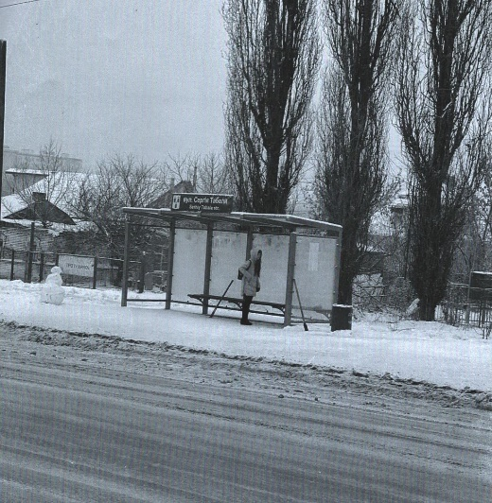 | Надати дозвіл терміном на 3 роки
88 | ФОП Баранова Оксана Миколаївна | вул. Г. Кондратьєва (зупинка біля буд. 145) | сіті-лайт у складі зупинки  (1150 мм х 1700 мм)  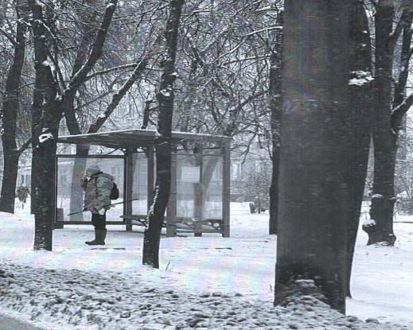 | Надати дозвіл терміном на 3 роки
89 | ФОП Баранова Оксана Миколаївна | вул. Харківська (зупинка Хрестовоздвиженська церква) | сіті-лайт у складі зупинки  (1150 мм х 1700 мм)  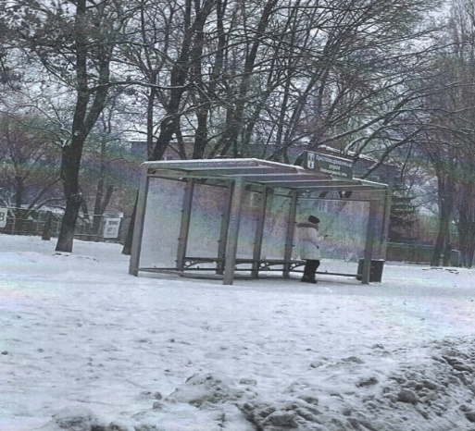 | Надати дозвіл терміном на 3 роки

Начальник управління архітектури та містобудування
Сумської міської ради – головний архітектор А.В. Кривцов

